

АДМИНИСТРАЦИЯ ЧЕРКАССКОГО СЕЛЬСОВЕТА САРАКТАШСКОГО РАЙОНА ОРЕНБУРГСКОЙ ОБЛАСТИ
______________П О С Т А Н О В Л Е Н И Е_______________
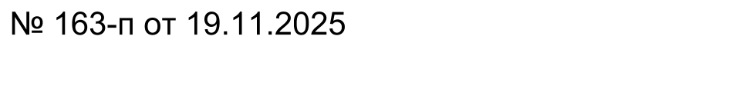

с. Черкассы

О назначении публичного слушания

В соответствии с Федеральным законом от20.03.2025 № 33-ФЗ «Об общих принципах организации местного самоуправления в единой системе публичной власти», Бюджетным кодексом Российской Федерации, Устава муниципального образования Черкасский сельсовет Саракташского района Оренбургской области, Положением о публичных слушаниях, утвержденным решением Совета депутатов Черкасского сельсовета, в связи с поступившим заявлением гражданина Хамидуллина Ф.Ф.:
- Назначить публичные слушания по вопросу внесения изменений в постановление администрации муниципального образования Черкасский сельсовет Саракташского района Оренбургской области от 19.12.2022 № 138-п «Об утверждении правил землепользования и застройки МО Черкасский сельсовет» (редакция от 27.08.2024 № 115-п). В части внесения в жилую зону (Ж-1) вида разрешенного использования: Религиозное использование (код 3.7) в отношении земельного участка с кадастровым номером 56:26:19002001:1054,расположенного по адресу, Российская Федерация, Оренбургская область, Саракташский район, сельское поселение Черкасский сельсовет, село Александровка, улица Оренбургская, земельный участок № 14.
- Назначить публичные слушания на 04 декабря 2025 года в 17 часов 00 минут, в зале администрации Черкасского сельсовета по адресу: с. Черкассы, ул. Советская, д 32А (здание Администрации муниципального образования Черкасский сельсовет Саракташского района Оренбургской области)
- При обсуждении вопросов провести публичные слушания с использованием Положения о публичных слушаниях.
4. Результаты публичных слушаний обнародовать и разместить на официальном сайте муниципального образования Черкасский сельсовет в информационно-телекоммуникационной сети Интернет и в федеральной государственной информационной системе «Единый портал государственных и муниципальных услуг.
6. Контроль за исполнением настоящего постановления оставляю за собой.
7. Постановление вступает в силу после дня его подписания и подлежит размещению на официальном сайте муниципального образования Черкасский сельсовет Саракташского района в информационно-телекоммуникационной сети Интернет.

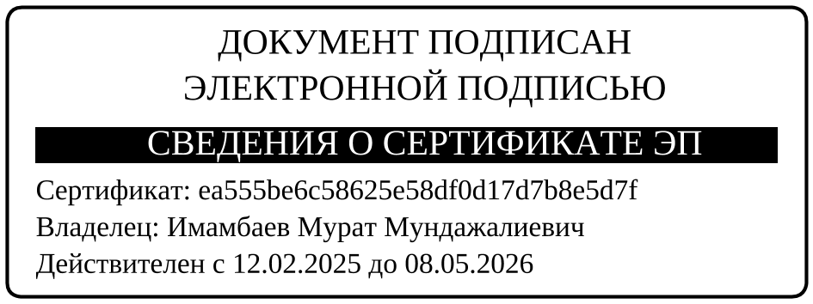

Глава сельсовета М.М. Имамбаев

Разослано: администрации района, прокуратуре района, в дело.

